МИНИСТЕРСТВО ОБРАЗОВАНИЯ И НАУКИ РОССИЙСКОЙ ФЕДЕРАЦИИ
Федеральное государственное бюджетное образовательное учреждение высшего профессионального образования
«ШУЙСКИЙ ГОСУДАРСТВЕННЫЙ ПЕДАГОГИЧЕСКИЙ УНИВЕРСИТЕТ»
БИБЛИОТЕКА

РЕСУРСЫ СЕТИ ИНТЕРНЕТ В ОБРАЗОВАТЕЛЬНОМ ПРОЦЕССЕ

ВЫПУСК 3

ФИЗИЧЕСКАЯ КУЛЬТУРА И СПОРТ

СПРАВОЧНЫЕ МАТЕРИАЛЫ

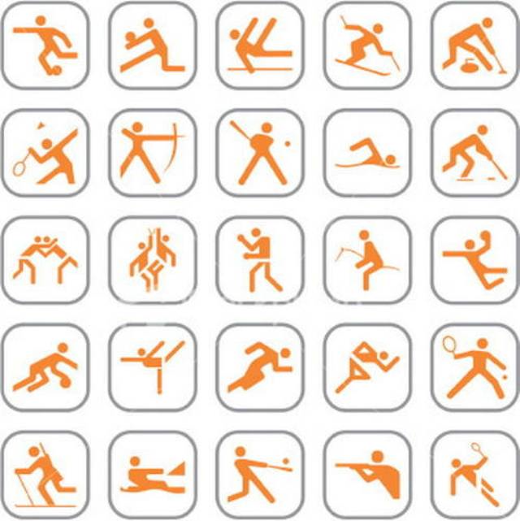

2012

РЕСУРСЫ СЕТИ ИНТЕРНЕТ В ОБРАЗОВАТЕЛЬНОМ ПРОЦЕССЕ. ВЫПУСК 3:
ФИЗИЧЕСКАЯ КУЛЬТУРА И СПОРТ : справочные материалы / сост. Ж. В. ГОРЕВА. – Шуя : 2011.

Составитель зав.сектором информационного обслуживания Ж. В. Горева

В третьем выпуске справочных материалов представлены Интернет-адреса и краткие иллюстрированные аннотации на сайты, разделы сайтов, библиотеки, порталы, содержащие информацию, материалы, статьи, литературу по физкультуре и спорту, методике обучения. Издание подготовлено по материалам глобальной сети и на основе БД «Ресурсы Интернет», созданной в библиотеке вуза.

СОДЕРЖАНИЕ

ПОРТАЛЫ И САЙТЫ………………………….………………………………………5

Министерство спорта Российской Федерации [Электронный ресурс] – 2008-2012. – Режим доступа: minstm.gov.ru, свободный. – Загл. с экрана. – (13.11.2012).
URL : minstm.gov.ru
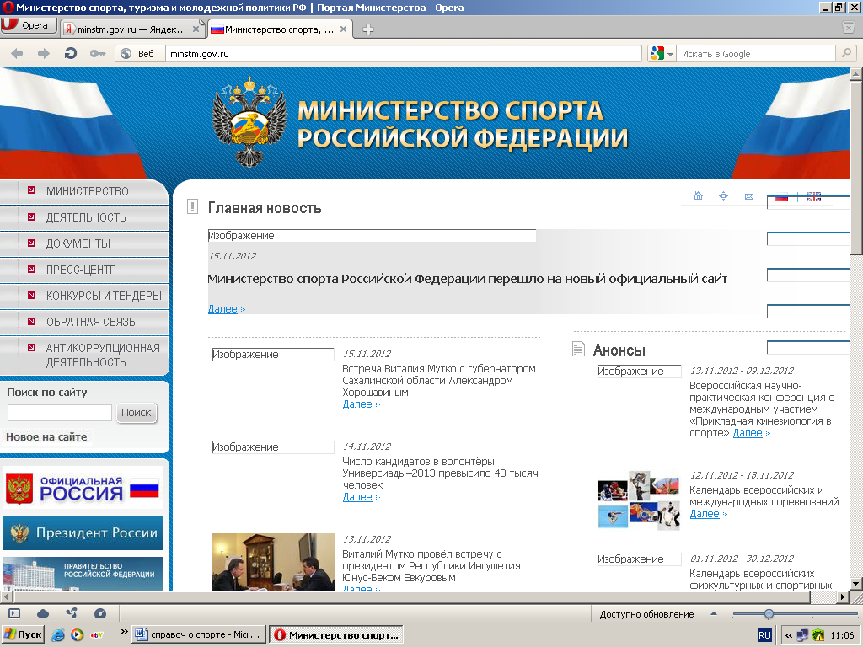
Информационный официальный сайт освещает деятельность Министерства спорта, туризма и молодежной политики России, содержит документы и проекты.

Спортивная Россия [Электронный ресурс] - 2011–2012. - Режим доступа: www.sportrussia.ru, свободный. - Загл. с экрана. – (12.11.2012).
URL: www.sportrussia.ru
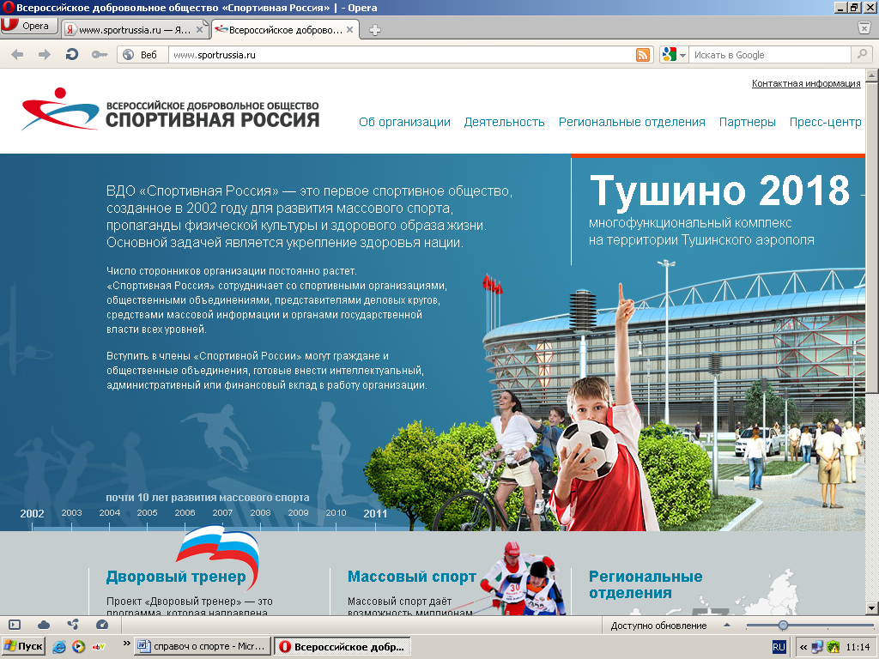
Сайт первого спортивного общества, созданного в 2002 году для развития массового спорта, пропаганды физической культуры и здорового образа жизни. Основной задачей является укрепление здоровья нации. Сайт я вляется информационным, отражает проекты спортивных праздников и всероссийских турниров. «Спортивная Россия» выступает инициатором проведения множества спортивных мероприятий от дворовых турниров до соревнований международного уровня.

Национальный государственный университет физической культуры, спорта и здоровья им. П. Ф. Лесгафта [Электронный ресурс]. - Режим доступа: lesgaft.spb.ru, свободный. – Загл. с экрана. – (13.11.2012).
URL: lesgaft.spb.ru
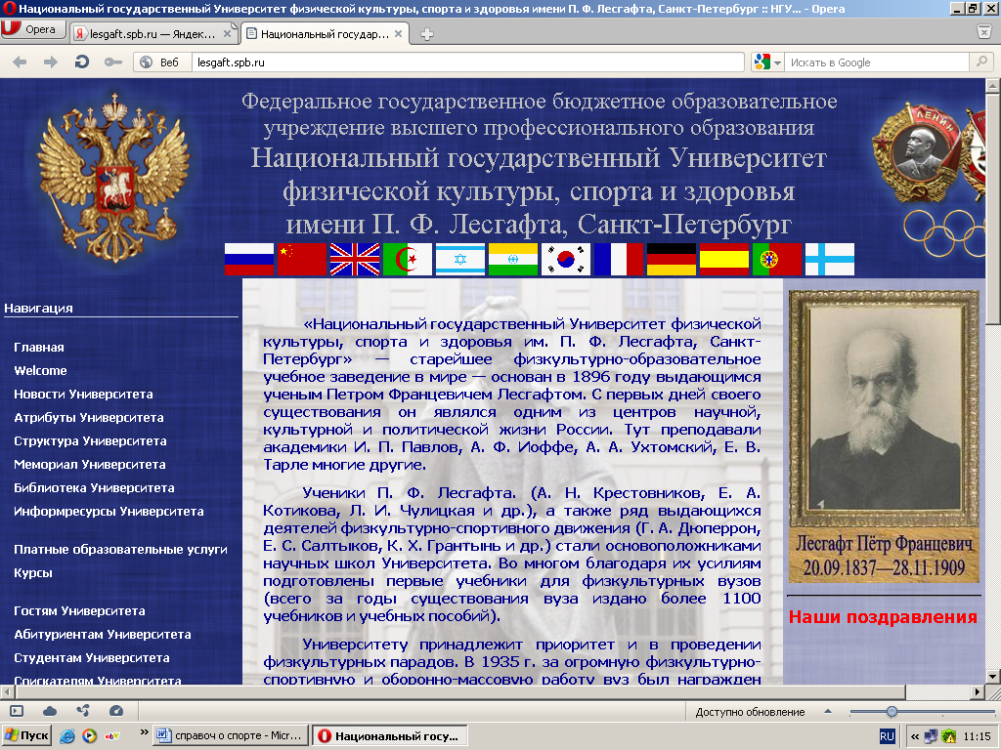
Сайт старейшего в мире физкультурно-образовательного учебного заведения, в доступе можно найти архив газеты "Лесгафтовец" ("За физкультурные кадры"), журнал "Ученые записки университета имени П. Ф. Лесгафта", архив авторефератов диссертаций совета Университета.

Библиотека международной спортивной информации [Электронный ресурс]. – Режим доступа: bmsi.ru, свободный. – Загл. с экрана. – (22.11.2012).
URL: bmsi.ru
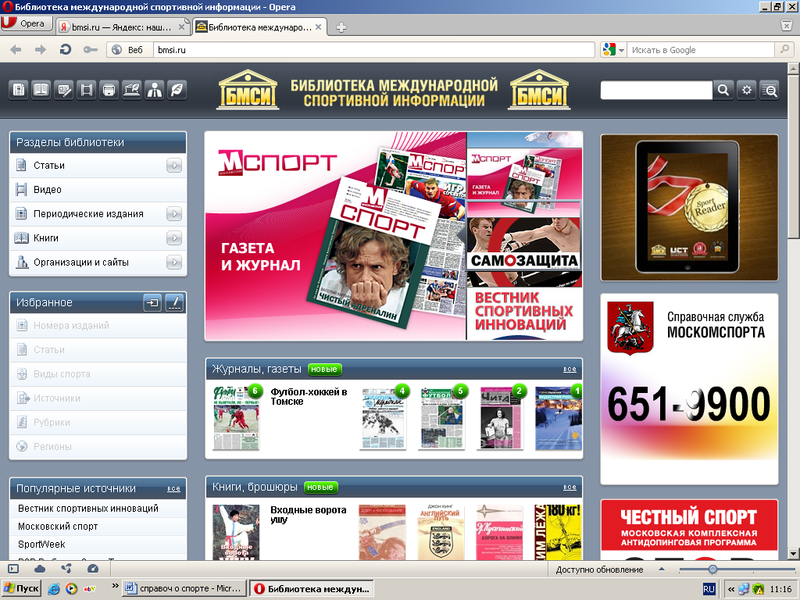
Электронная библиотека по спортивной тематике. Задача БМСИ содержит наиболее полную разностороннюю информацию по видам спорта. На портале публикуются новости и обзоры, справочники и методические пособия, научные статьи, официальные документы спортивных организаций, учебники и видеоуроки, правила и история видов спорта. Материалы находятся в открытом доступе. Отличительная черта - на сайте публикуются электронные версии периодических изданий о спорте, среди которых региональные и общероссийские издания, а так же европейские спортивные журналы. Все издания представлены в современном и удобном для читателей формате - Flipping book (опция для чтения с экрана с перелистыванием страниц и возможностью поиска по содержимому). Представлены архивы и свежие электронные версии таких известных изданий, как «SportWeek», «Планета Баскетбол», «Мир дзюдо», «Весь Экстрим», «Самозащита без оружия», «Бильярдный мир», «Спорт для всех», «Вестник спортивных инноваций», «СпортМагазин» и др., публикуются уникальные материалы, которые доступны только пользователям БМСИ. Например, материалы журналов «The Paralympian» и «Badminton Europe e-magazine» переведенные на русский язык. Особое внимание уделяется публикации научных спортивных материалов. Собраны научные материалы по спортивной медицине, спортивному оборудованию и инновациям в спорте из различных источников, в том числе и англоязычных. Портал прост в обращении. Все материалы библиотеки разделены по видам спорта, категориям и типам документов (новости, популярные статьи, научные статьи, нормативные акты, правила/история).

Быстрее! Выше! Сильнее! [Электронный ресурс]. - Режим доступа: www.cyclosport.ru , свободный. – Загл. с экрана. – (31.10.2012).
URL: www.cyclosport.ru
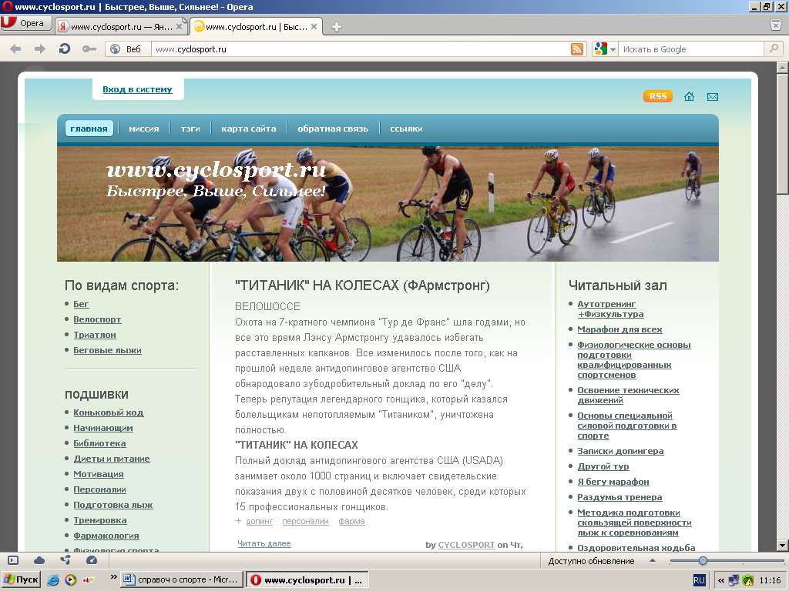
Сайт задуман как общая площадка для всех любителей циклических видов спорта. На сегодня в Интернете имеется большое количество разрозненных спортивных ресурсов, на которых очень много информации, но по узким специализациям. Авторы сайта постарались объединить все интересные материалы в одном месте. Сайт будет представлять собой реферативный и справочный систематизированный ресурс по физической тренировке в циклических видах, таких как: лыжные гонки, велоспорт, лёгкая атлетика, плавание, триатлон. В первую очередь сайт будет интересен простым любителям, которые занимаются спортом в свободное от работы время, без тренера и желающим улучшить свои результаты.

К УРОКУ.RU [Электронный ресурс]. – Режим доступа: www.k-yroky.ru/load/153, свободный. – Загл. с экрана. – (6.12.2012).
URL: www.k-yroky.ru/load/153
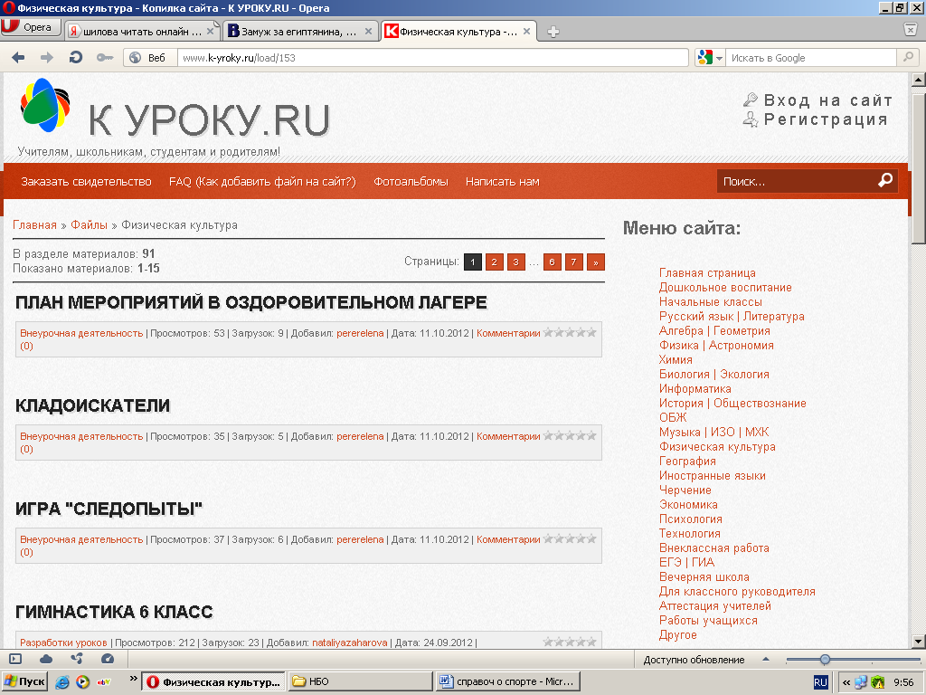
Подборка методических материалов по физической культуре. Документы не сортированы. Библиотека постоянно дополняется.

Ns-sport - спортивный обозреватель [Электронный ресурс]. - 2005-2011. - Режим доступа: www.ns-sport.ru, свободный. – Загл. с экрана. – (31.10.2012).
URL: www.ns-sport.ru
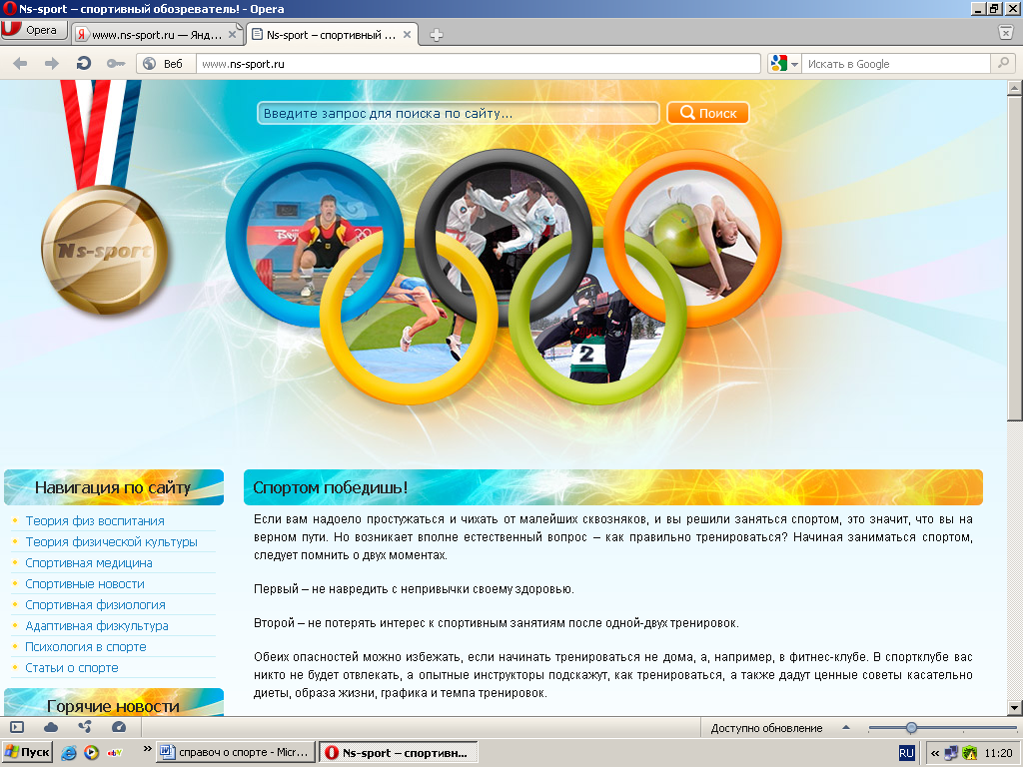
Сайт посвящен спорту, физической культуре и физическому развитию.

PEDSOVET.SU [Электронный ресурс] : сообщество взаимопомощи учителей. – Режим доступа: pedsovet.su/load/98, свободный. – Загл. с экрана. – (6.12.2012).
URL: pedsovet.su/load/98
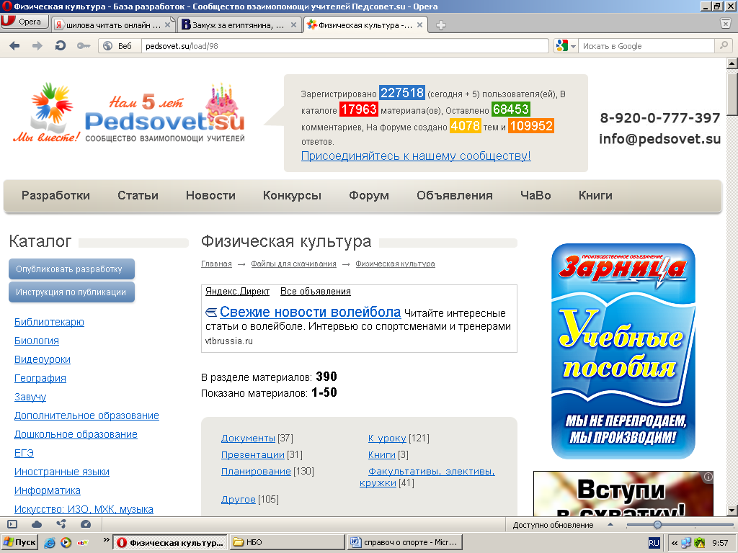
Раздел полезных материалов по физической культуре. Документы сортированы: «К уроку», «Презентации», «Книги», «Планирование», «Факультативы, элективы, кружки». Библиотека постоянно дополняется.

Сообщество учителей физической культуры [Электронный ресурс]. – Режим доступа: www.it-n.ru/communities.aspx?cat_no=22924&tmpl=com, свободный. – Загл. с экрана. – (6.12.2012).
URL: www.it-n.ru/communities.aspx?cat_no=22924&tmpl=com
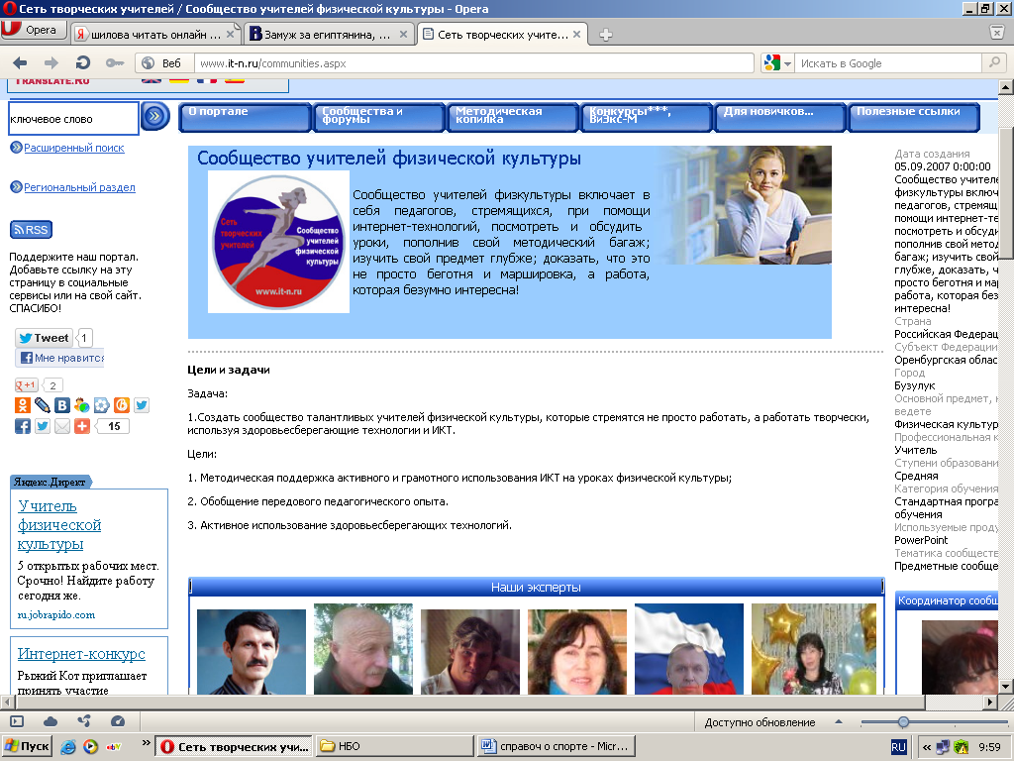
Сообщество учителей физкультуры включает в себя педагогов, стремящихся, при помощи интернет-технологий, посмотреть и обсудить уроки, пополнив свой методический багаж; изучить свой предмет глубже. Цели сообщества: 1. Методическая поддержка активного и грамотного использования ИКТ на уроках физкультуры; 2. Обобщение передового педагогического опыта. 3. Активное использование здоровьесберегающих технологий. Сайт содержит библиотеку материалов по физической культуре.

ФизкультУРА [Электронный ресурс]. - Режим доступа: fizkult-ura.ru , свободный. – Загл. с экрана. – (20.04.2012).
URL: fizkult-ura.ru
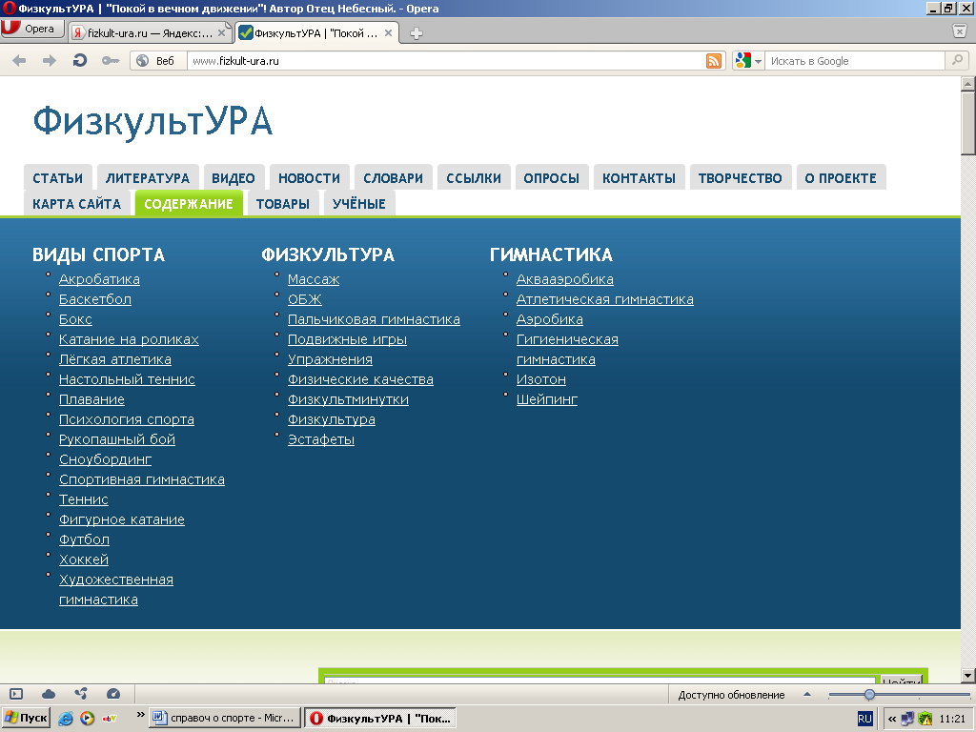
Сайт "ФизкультУРА" создан для любителей активного отдыха, здорового образа жизни и специалистов физической культуры и спорта. Подобрана информация для самостоятельного обучения двигательным навыкам, таким как плавание кролем или баттерфляем, приёмам техники баскетбола, прыжкам в длину и в высоту. Материалы для улучшения физической формы

ФИЗКУЛЬТУРА НА 5 [Электронный ресурс]: сайт учителей физической культуры. - Режим доступа: fizkultura-na5.ru , свободный. – Загл. с экрана. – (31.10.2012).
URL: fizkultura-na5.ru
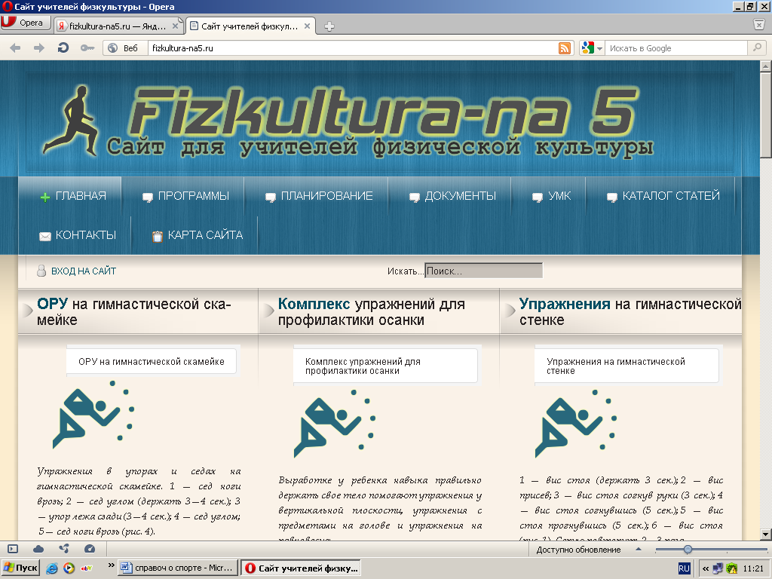
В этой методической копилке собранны материалы, которые охватывают практически все аспекты преподавания физической культуры : программы по физкультуре, здоровьесбережению и видам спорта, календарно-тематические планы для всех классов с первого по одиннадцатый, кроссворды , статьи,нормативы, комплексы упражнений, правила соревнований, приказы Министерства образования и другое.

